小学校 中学年 国語 ことわざ② （模範解答）
一 ○をつけて、正しいことわざを完成させましょう。
（10点×９問）

⑴ 馬の耳に（ ねん仏 ・ お経 ）

⑵ 石橋を（ たたいて ・ ゆっくり ）わたる

⑶ たなから（ おはぎ ・ ぼたもち ）

⑷ （ 薬 ・ 良薬 ）は口に苦し

⑸ （ 一 ・ 話 ）を聞いて十を知る

⑹ やけ石に（ お湯 ・ 水 ）

⑺ わたりに（ ふね ・ 橋 ）

⑻ （ 火 ・ なべ ）に油をそそぐ

⑼ ぬかに（ ねじ ・ くぎ ）

二 次のことわざの意味を国語辞典で調べましょう。（10点×１問）

⑴ なさけは人のためならず

人に親切にすると、その相手のためになるだけではなく、やがてよいむくいとなって自分にもどってくる。
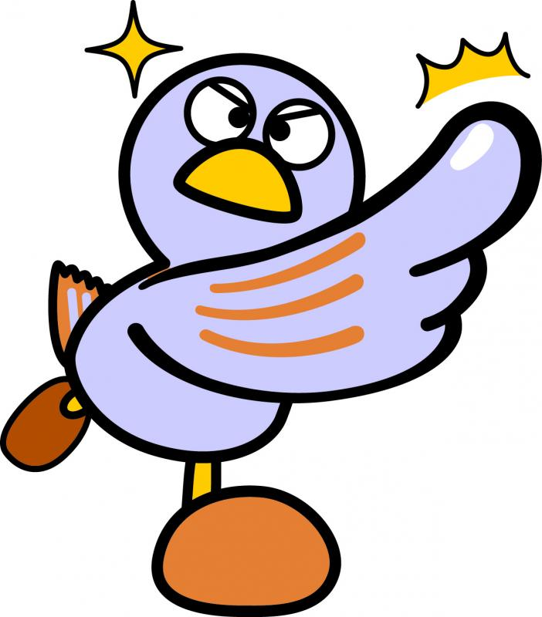

（ ）年（ ）組（ ）番 名前（ ）
生きていくうえでのちえや教えを、短い言葉や言い回しで表したものを「ことわざ」と言うよ。意味は国語で調べてみよう。

点

